ФИТ НГУ

Курс «Основы теории автоматического управления»

2020 г.

Задание № 4

Построение дискретной системы управления

Выполнено
Студент гр. 17210 ФИТ
Темникова Е.А.
Л.2

Содержание

1ПОСТАНОВКА ЗАДАЧИ 2

2ДИСКРЕТНАЯ РЕАЛИЗАЦИЯ СИСТЕМЫ АВТОМАТИЧЕСКОГО УПРАВЛЕНИЯ С ПИ-РЕГУ-
ЛЯТОРОМ 2

3ДИСКРЕТНАЯ РЕАЛИЗАЦИЯ СИСТЕМЫ АВТОМАТИЧЕСКОГО УПРАВЛЕНИЯ С ПИД-РЕ-
ГУЛЯТОРОМ 2

4ВЫВОДЫ 3

5ПРИЛОЖЕНИЕ (ОБЯЗАТЕЛЬНОЕ) 3

- Постановка задачи

Цель работы: построить дискретные аналоги систем управления из лабороторной работы 1 и исследовать зависимость точности дискретизации от шага временной сетки и типа регулятора.

Порядок перехода от дифференциальных уравнений в операторном виде к разностным уравнениям средствами scilab :

Пусть непрерывная система имеет дробно-рациональную передаточную функцию W(s) = b(s)/a(s), deg a(S) > deg b(s). Построим соответствующую дискретную систему в нормальной форме перового порядка :
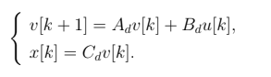

- Дискретная реализация системы автоматического управления с ПИ-регуля-тором

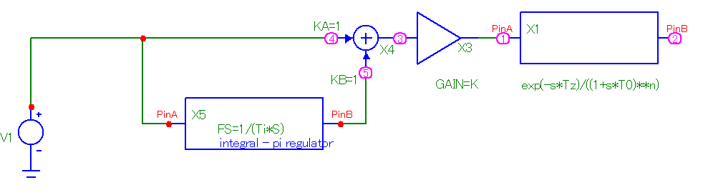

Рис.1. Структурная схема моделирования с ПИ-регулятором.

При Т=1.2, К = 1.035, Ti = 9.686

Математическое описание системы управления с ПИ-регулятором представлено системой ДУ.

Разностные уравнения моделируемой системы при Т = 1,2 по аналогии с определенными в постановке задачи

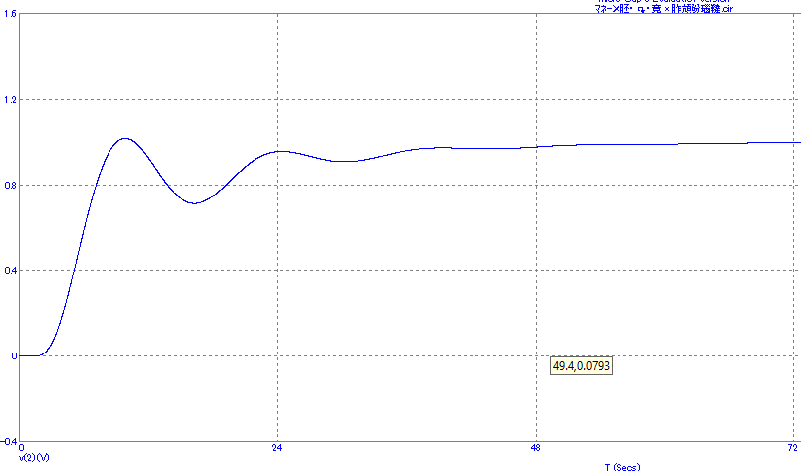
Рис. 2. Рисунок переходной характеристики системы управления, вычисленной в MicroCap

Рисунки переходной характеристики системы управления, полученной по разностным уравнениям дискретной модели находятся в приложении.

- Дискретная реализация системы автоматического управления с ПИД-регу-лятором

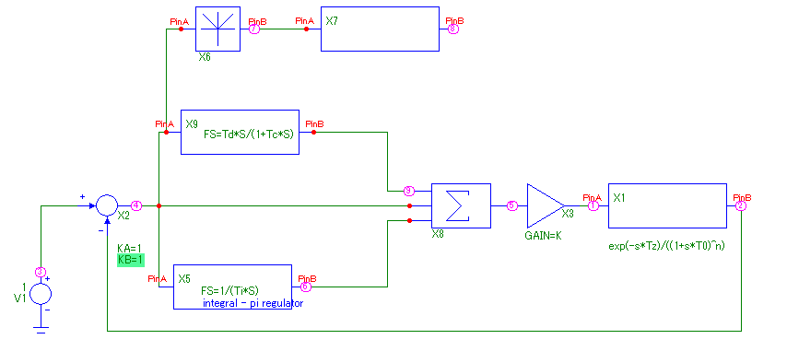
Рис.3. Структурная схема моделирования с ПИД-регулятором.

При Т=1.2, К = 1.38, Ti = 5.812

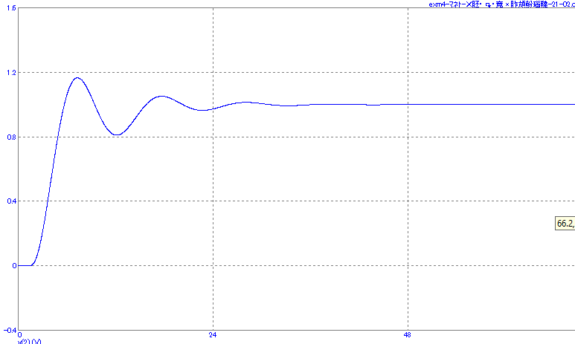
Рис. 4. Рисунок переходной характеристики системы управления, вычисленной в MicroCap

Математическое описание системы управления с ПИД-регулятором представлено системой ДУ по аналогии с описанной в постановке задачи.

Разностные уравнения моделируемой системы при Т = 1,2 и ТД = 0,25ТИ с параметрами, вычисленными по формулам исполнителя задания, по аналогии с определенными в постановке задачи.

Рисунки переходной характеристики системы управления, полученной по разностным уравнениям дискретной модели находятся в приложении.

- Исследование точности дискретной модели для разных времен дискретизации

Ошибкой дискретизации называется норма разности переходных характеристик дискретной и непрерывной системы.

Шаг дискретизации h | Ошибка дискретизации для ПИ | Ошибка дискретизации для ПИД
T | 0.0012788 | 0.0046821
T / 2 | 0.0002532 | 0.0067183
T / 10 | 0.0002848 | 0.0091731
T / 100 | 0.0003787 | 0.0107552

- Выводы

На примере ПИ- и ПИд-регуляторов наблюдается следующая зависимость – более сложный регулятор (ПИД) имеет большую ошибку дискретизации. Также можно отметить для ПИ-ргулятора, что чем меньше шаг дискретизации, чем ближе дискретная система к непрерывной.

- Приложение

  - Программа для построения переходной характеристики и демонстрации зависимости ошибки дискретизации от времени дискретизации и типа регулятора:

Для ПИ-регулятора

Tz=1.2;
T0=1.32;
n=4;
K=1.035;
Ti=9.686;

h=0.6;

time = [0:h:200];

s=poly(0,'s');

//переходная функция
//(разложение в ряд Тейлора)
W1 = (1 - Tz*s + (Tz*s)^2/2 + (Tz*s)^3/6 + (Tz*s)^4/24)/(1+T0*s)^n;
W1 = (1 + 1/(Ti*s))*K*W1;
W = W1/(1+W1)

//задаем линейную систему ч/з переходную ф-ию
//и преобразуем еёв дискретную систему
Sys = syslin('c', W);
Sysd = dscr(Sys, h)

//начальные условия
v = zeros(Sysd.B);
x = zeros(length(time));

//построение дискретного аналога в виде системы разностных ур-ий
// в нормальной форме 1го порядка
for i=1:length(time)
v = Sysd.A * v + Sysd.B; //неоднородная система
x(i) = Sysd.C * v + Sysd.D; //её решение
end;

//для непрерывной системы
data = csvRead('D:\study_programm\ОТУ\лабы\лаба4\ПИ-регулятор-интегрирование.CSV');
x_ = data(:, 1);
y_ = data(:, 2);

//переходная характеристика
plot(time, x, 'red');
plot(x_, y_);

err = 0;
x= x';
for k=1:length(time)
err=err + (y_(k) - x(k))^2;
end;
err = err/length(time)

Для ПИД-регулятора:
Tz=1.2;
T0=1.32;
n=4;
K=1.38;
Ti=5.812;

h=1.2;

time = [0:h:120];

s=poly(0,'s');

//переходная функция
//(разложение в ряд Тейлора)
W1 = (1 - Tz*s + (Tz*s)^2/2 + (Tz*s)^3/6 + (Tz*s)^4/24)/(1+T0*s)^n;
W1 = (1 + 1/(Ti*s))*K*W1;
W = W1/(1+W1)

//задаем линейную систему ч/з переходную ф-ию
//и преобразуем еёв дискретную систему
Sys = syslin('c', W);
Sysd = dscr(Sys, h)

//начальные условия
v = zeros(Sysd.B);
x = zeros(length(time));

//построение дискретного аналога в виде системы разностных ур-ий
// в нормальной форме 1го порядка
for i=1:length(time)
v = Sysd.A * v + Sysd.B; //неоднородная система
x(i) = Sysd.C * v + Sysd.D; //её решение
end;

//для непрерывной системы
data = csvRead('D:\study_programm\ОТУ\лабы\лаба4\ПИД-регулятор_1.2.CSV');
x_ = data(:, 1);
y_ = data(:, 2);

//переходная характеристика
plot(time, x, 'red');
plot(x_, y_);

err = 0;
x= x';
for k=1:length(time)
err=err + (y_(k) - x(k))^2;
end;
err = err/length(time)

Графики переходной характеристики системы с ПИ-регулятором

При h=1.2

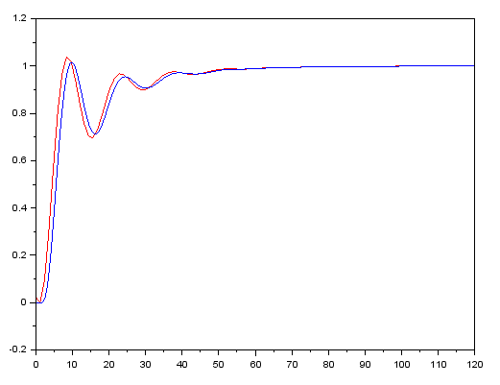

При h=0.6
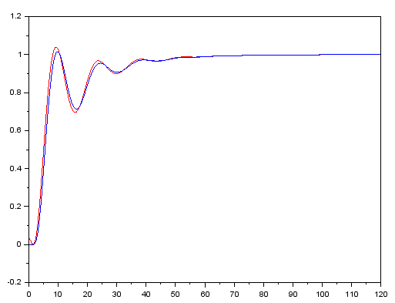

При h=0.12
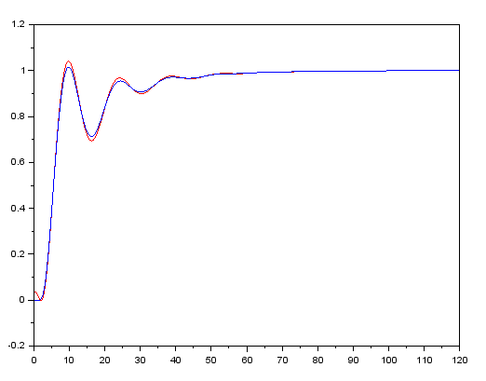

При h=0.012
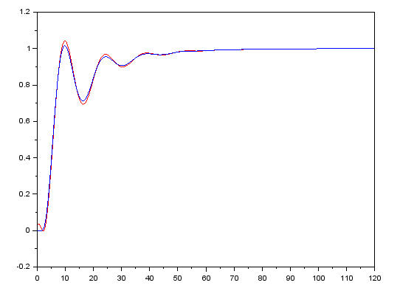

Графики переходной характеристики системы с ПИД-регулятором

h=1.2
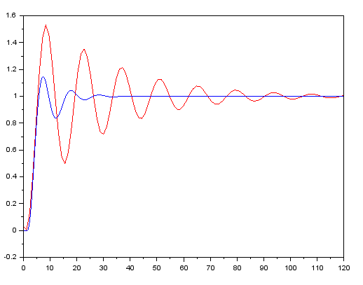

h=0.6
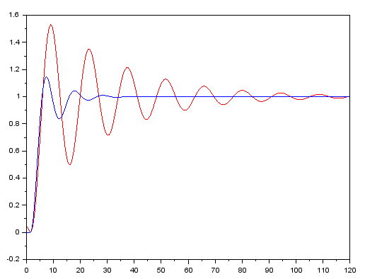

h=0.12
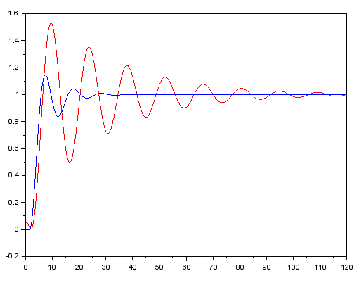

h=0.012
